Муниципальное казенное общеобразовательное учреждение
«Тымская ООШ».

Конспект внеклассного мероприятия «Всемирный день животных»
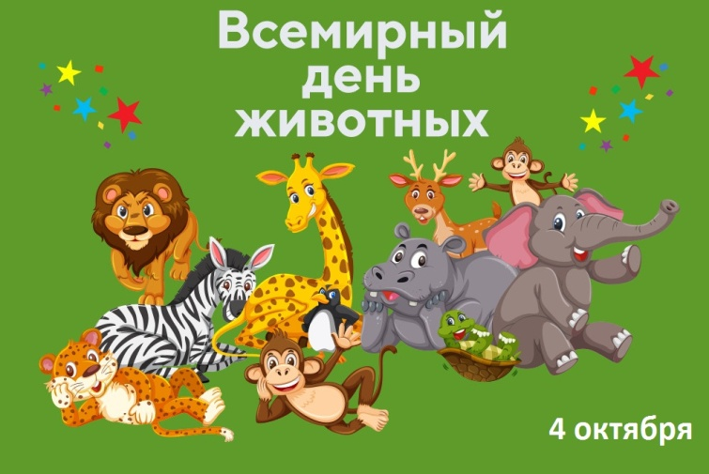

Автор: Панова Алёна Владимировна
Учитель биологии-химии
panovaalenav@gmail.com

Октябрь 2022 г.
Пояснительная записка
Уже несколько десятилетий ученые предупреждают о том, что деятельность человека ведет к массовому вымиранию животных. Причиной исчезновения большого числа животных является в первую очередь разрушение их мест обитания, а также загрязнение среды и браконьерство. Потеря животного мира ведет к разрушению привычного мира природы, что конечно же сказывается на жизни и здоровье человека. Серьезная задача, которая стоит перед людьми, - это сохранить исчезающие виды животных. Осуществлять эту задачу можно разными способами и на всех уровнях, от общегосударственного до каждого отдельного человека. Наше мероприятие поможет дать детям представление о важности животного мира на Земле, угрозах его снижения из-за деятельности людей, способах его сохранения и мотивирует на участие в сохранении природы.
Цель: формирование представлений о важности животного разнообразия и сохранения редких видов животных.
Задачи:
- расширить знания о разнообразии животных,
- познакомиться с представителями красной книги,
- овладеть навыками защиты редких исчезающих животных.
Планируемые результаты деятельности учащихся:
Предметные результаты:
узнать основные группы животных, которые находятся на гране исчезновения.
Личностные УУД:
навыки культурного поведения при общении;
формирование положительного отношения к познавательной деятельности;
формирование личностных представлений о ценности природы, осознание значимости и общности глобальных проблем человечества;
Метапредметные УУД:
Коммуникативные УУД:
учебное сотрудничество с учителем и одноклассниками;
умение строить речевые высказывания, слушать других;
Регулятивные УУД:
постановка учебной задачи;
контроль в форме выполнения действия и сравнение его результата с заданным эталоном;
оценка результатов работы.
Познавательные УУД:
читать и слушать, отбирая нужные сведения;
выполнять аналитические, синтезирующие, сравнительные, классификационные операции, делать выводы ;
развивать речь учащихся;
развивать логическое мышление учащихся.

Ход мероприятия
Здравствуйте ребята! Я предлагаю вам отправиться в путешествие! Эпиграф к занятию.
«Отправляясь в путешествие, с собой нужно брать только хорошее настроение» (Лоуренс Блок).
Давайте проверим: все готовы к путешествию? У всех с собой есть хорошее настроение? Тогда, ВПЕРЕД! Но иногда путешествия бывают очень дальние, там может отличаться климат от нашего. Давайте посмотрим на картинки, какая одежда на ней представлена?
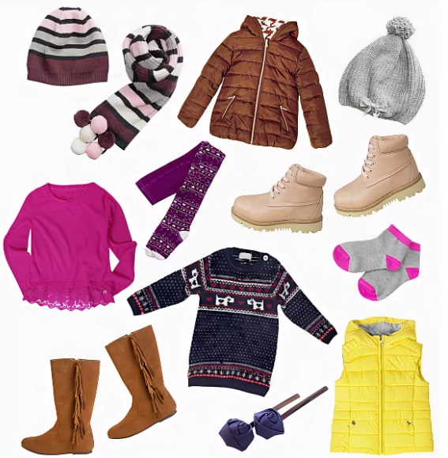

Теплая! Значит, мы с вами отправимся на территорию с холодным климатом. Природную зону на территории, которой будет проходить наше путешествие - называют «Царством льда и снега». О какой природной зоне идет речь? (Зона Арктических пустынь). На доске представлена физическая карта России, найдите на ней в зоне арктических пустынь остров Врангеля.
Посмотрите на эмблему, что находиться на этом острове? (Заповедник). Что такое заповедник? Кто изображен на эмблеме? Давайте посмотрим на календарь, какое сегодня число? 4 октября Всемирный день животных. Мы с вами сегодня будем знакомиться с редкими, исчезающими животными и попробуем научиться помогать природе в сохранении своих богатств.
Животные острова Врангеля. Что бы познакомиться с обитателями острова предлагаю вам отгадать загадки.
- В Арктике он будет белый, Очень сильный зверь и смелый. (Медведь)
- В Арктике всегда живёт
Он под снегом корм найдёт.
Он овца чуть- чуть и бык
Кто же это? (Овцебык)
- Они на холоде лежат, Но от стужи не дрожат. Пусть ветер и вода свежи, Но на пляж идут … (Моржи)

Это еще не все обитатели острова Врангеля давайте отправимся в видеопутешествие и посмотрим, а кого еще здесь можно встретить.
Фильм https://www.youtube.com/watch?v=d1dx9po3BZw
Обсуждение фильма: Кто из обитателей больше всего вам запомнился? Кто понравился? Что нового вы узнали? И дт.
Ребята у вас на столе лежат картинки (Приложение) и красная книга, я предлагаю вам узнать, кто из этих животных находиться в опасности и занесен в красную книгу. Выберите только те картинки, на которых изображены животные, которые занесены в красную книгу. Подберите карточки с названием животного к каждой картинке.
Ребята, оказались у вас лишние картинки? О чем это говорит? (Ответы учеников).
Наша планета находится в опасности. В природе все взаимосвязано, и наша с вами жизнь тоже зависит от природы, поэтому мы должны о ней заботиться.

Природа и деятельность людей. Рассмотрите картинки (Приложение) распределите их на 2 группы положительное влияние и отрицательное. Подпишите обозначение к каждой картинке.

Рефлексия.
Наше путешествие подошло к концу. Я предлагаю вам выбрать остров, на котором вы оказались бы сейчас, по своим ощущениям и настроению по завершению занятия.
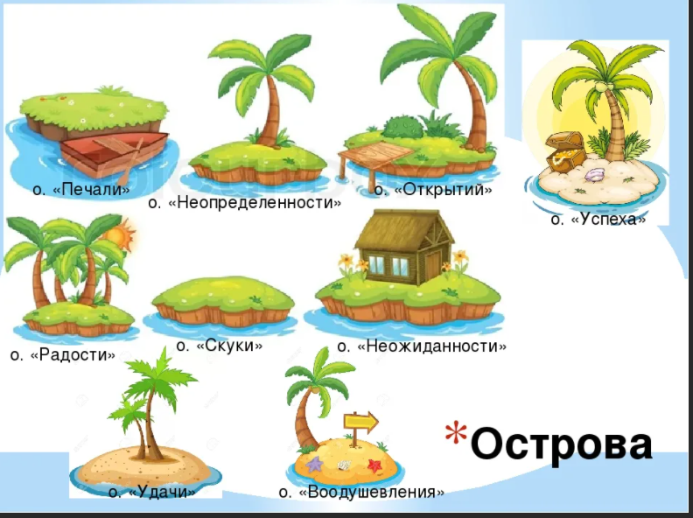
Список литературы
- https://national-travel.ru/zhivotnye-ostrova-vrangelya
- https://www.youtube.com/watch?v=d1dx9po3BZw
- https://docs.yandex.ru/docs/view?tm=1635672569&tld=ru&lang=ru&name=red_book_animals.pdf&text=животные%20острова%20врангеля%20занесенные%20в%20красную%20книгу&url=http%3A%2F%2Fwww.ostrovwrangelya.org%2Fmedia%2F2019%2Fred_book_animals.pdf&lr=141919&mime=pdf&l10n=ru&sign=6248416a18846d4c465209a0a48fb4c9&keyno=0&nosw=1&serpParams=tm%3D1635672569%26tld%3Dru%26lang%3Dru%26name%3Dred_book_animals.pdf%26text%3D%25D0%25B6%25D0%25B8%25D0%25B2%25D0%25BE%25D1%2582%25D0%25BD%25D1%258B%25D0%25B5%2B%25D0%25BE%25D1%2581%25D1%2582%25D1%2580%25D0%25BE%25D0%25B2%25D0%25B0%2B%25D0%25B2%25D1%2580%25D0%25B0%25D0%25BD%25D0%25B3%25D0%25B5%25D0%25BB%25D1%258F%2B%25D0%25B7%25D0%25B0%25D0%25BD%25D0%25B5%25D1%2581%25D0%25B5%25D0%25BD%25D0%25BD%25D1%258B%25D0%25B5%2B%25D0%25B2%2B%25D0%25BA%25D1%2580%25D0%25B0%25D1%2581%25D0%25BD%25D1%2583%25D1%258E%2B%25D0%25BA%25D0%25BD%25D0%25B8%25D0%25B3%25D1%2583%26url%3Dhttp%253A%2F%2Fwww.ostrovwrangelya.org%2Fmedia%2F2019%2Fred_book_animals.pdf%26lr%3D141919%26mime%3Dpdf%26l10n%3Dru%26sign%3D6248416a18846d4c465209a0a48fb4c9%26keyno%3D0%26nosw%3D1

Приложение
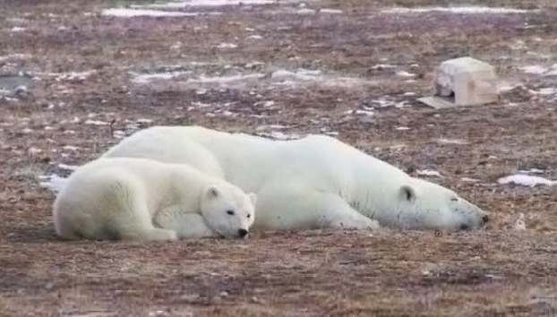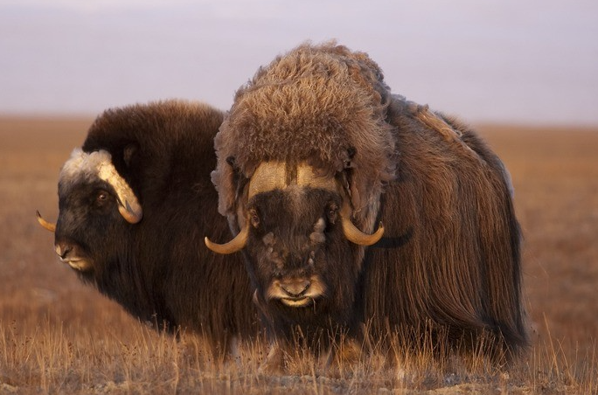

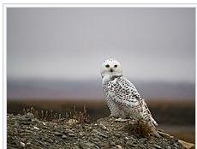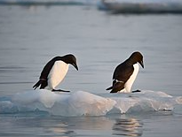

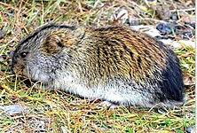
БЕЛЫЙ МЕДВЕДЬ
ОВЦЕБЫК
БЕЛАЯ СОВА
ТОЛСТОКЛЮВЫЕ КАЙРЫ
СИБИРСКИЙ ЛЕММИНГ



